**Внеклассное мероприятие «Ярмарка ИТ-профессий» для учащихся 9-11 классов**

**Учитель информатики: Бочегурова Евгения Александровна**

**Педагог-психолог: Тюкпиекова Лилия Иосифовна**

**Цели:**

* познакомить учащихся на практике с работой программиста и показать им возможность выбора этой сферы деятельности в качестве будущей профессии.
* изменить позицию ребенка от простого потребителя информационных продуктов (социальные сети, компьютерные и мобильные игры) на позицию создателя;
* пробудить интерес учащихся в увлекательной и доступной форме к изучению программирования;

**Оформление: выставка компьютеров различных поколений, презентация PowerPoint**

**Оборудование: ПК, листы самооценки, информационные материалы, on-line тренажер «Лабиринт Ам Няма»**

**Ход мероприятия**

Учащиеся рассаживаются за столы по группам, гости занимают свои места.

Звучит музыка:

1. **Сценка.**

*На троне сидит Царь в глубоком раздумье, в сторонке вяжут три девушки, Федул-царевич сидит на полу около трона и играет в ноутбуке, планшете и телефоне. Около Царя сидит Варвара и скучает.*

Царь: Варвара, а Варвара!

Варвара: Чего, царь-батюшка?

Царь: Я тут думаю, Варвара… сынок-то мой, Федул-царевич школу в этом году заканчивает…

Варвара: Уж как учителя будут рады! Отмучились сердешные!

Царь: Да не про это я! Думаю надо ему дальше образование получать. В этот, как его, в анститут поступать.

Варвара: Да на что ж ему ентот анститут?

Царь: Ну, как на что? А старый я буду, а на пензию уйду, кто ж будет государством управлять?

Варвара: Ну, царевич и будет управлять, а анститут-то ему на что?

Царь: Да как же государством-то управлять, коли высшего образования нету?

Варвара: Ты же, царь-батюшка, управляешь! А у тебя всего-то три класса образования!

Царь: Тише, ты, Варвара, это же государственная тайна!

Варвара: Молчу, молчу, и в какой же анститут его посылать?

Царь: Да вот сам думу думаю третий день…

Варвара: Я от кумы Акулины слыхала, что сначала надобно направление выбрать.

Царь: Какое такое направление?

Варвара: Ну, определить к чему дитё склонность имеет.

Царь: Направление, склонность, ты меня Варвара запутала совсем… (строго)А эта чего сидит вяжет целый день, пусть тоже думает.

Девушка: Я?!

Царь: Ты, ты! Вот какие бывают направления?

Девушка: А я вот от кумы Акулины слыхала, что бывает такое направление – человек-природа.

Варвара: Это чего такое?

Девушка: Ну, это когда дитё цветочки разные любит, зверушек привечает…

Царь: Точно-точно, царевич зверушек-то любит. Вот как-то кота какого-то поймал, да и дёгтем его перемазал!

Девушка: Я вижу, нет у него к природе склонности!

Царь: Много ты чего видишь! (к другой) А ты чего скажешь?

Варвара: А я от кумы Акулины слыхала, есть такое направление – человек-художественный образ!

Царь: А это чего такое?

Варвара: А это, царь-батюшка, когда дитё к искусствам тянется! На балалайке там тренькает, или картинки рисует.

Царь: На рисунки-то Федул-царевич мастер! Мой портрет около чулана угольком прям на стене нарисовал!

Варвара: Вижу, не тяготеет царевич к искусствам…

Царь: Много ты понимаешь, сама-то цветка нарисовать не можешь, а царевич – мой портрет… (третьей) А ты чего сидишь, нахохлилась?

Девушка: Не гневайся, царь-батюшка! Вот я от кумы Акулины слыхала…

Царь (сердито): От вашей кумы Акулины толку никакого!

Варвара: Кума Акулина сказывала, что есть такое направление человек-знаковая система.

Царь: Это чего такое?

Варвара: Это когда дитё компьютерами мается.

Царь: Это, похоже, про нашего!... И вот вам моя царская воля! Будем царевича по части компьютеров учить! А какие там есть как их… ну эти, которые…

Девушка: Что, царь-батюшка?

Царь: ну эти…. Прохвесии…

Варвара: Может у кумы Акулины спросить?

Царь: А сами-то что, в ентом, как его, в антернете поглядите: я что, зря деньги государственные на безлимит трачу?

Варвара: Да глядела я, глядела! Вот и вы посмотрите!

1. **Просмотр мотивационного ролика**, который раскрывает имидж ИТ как молодой и инновационной индустрии.

Варвара: Только это, Царь-батюшка, еще не все профессии. Вот купцы заморские в разных странах побывали, всякие профессии повидали. Расскажут нам.

1. **Работа в группах**.

Учитель: У вас на столах лежат ватманы, фломастеры и информационные листы с названием профессий из области информационных технологий (**Приложение 1**).

**Задача каждой группы** презентовать свою профессию, рассказать, в чем ее особенности, описать достоинства и недостатки, личные качества, которыми должен обладать специалист, работающий в этой области.

1. **Презентация проектов**

Учитель: Спасибо нашим купцам заморским. Давайте же теперь спросим у молодого царевича, какую профессию он покупает? *(Федул-царевич выбирает понравившуюся ему профессию и аргументирует свой выбор)*. А вы, гости заморские, какую бы профессию себе купили? (*Обращается к присутствующим гостям, заслушивают их комментарии о выступлениях учеников*).

1. **Работа с on-line тренажером.**

Учитель: Понимая, как создаются, устроены и работают информационные технологии, и имея собственные классные идеи о том, как сделать жизнь и работу других людей удобнее и лучше, легко запустить любой ИТ-проект и в дальнейшем открыть свою компанию. Вот только многие думают, что это слишком трудно…Хорошая новость! Разобраться в ИТ и программировании может каждый! Для этого сегодня созданы все условия. Я предлагаю вам сегодня побыть в роли настоящих программистов и убедиться, что вы это можете. Для этого прошу вас сесть за компьютеры.

(*Ученики садятся за компьютеры. У каждого уже запущен on-line тренажер «Лабиринт Ам Няма». Учитель объясняет задание.)*

Учитель: Сегодня мы с вами познакомимся с основными понятиями программирования, которые используются как для создания простых программ. Мы будем использовать «Блокли» - визуальный язык программирования, в котором программа создаётся путем собирания необходимых блоков. Итак, мы начнем с того, что сразу напишем нашу первую программу. Программа - это набор команд, по которым должен работать компьютер.

Цель нашей первой программы - помочь персонажу игрового приложения, Ам Няму, добраться до леденца. Он питается только конфетами и уже очень проголодался. У каждого на столах есть подробные инструкции по работе с тренажером. (**Приложение 2**)

*(Как только учащиеся выполнят задания, появится страница с сертификатом, который необходимо сохранить и распечатать).*

1. **Заключительная часть**

*(Ученики рассаживаются за парты)*

Учитель: Интересно ли было вам выполнять задания? С какими трудностями вы столкнулись? Так мы показали всем, кто сомневался, что программировать - интересно и этому может обучиться каждый в любом возрасте!

Технологии развиваются очень быстро! Мы будем жить в удивительное время: многие вещи, которые вы видите в фантастических фильмах, станут повседневной реальностью.

*Просмотр видеоролика «Каким будет мир через 20 лет»*

Учитель: В завершение нашего мероприятия хочется отметить, что информационные технологии все глубже проникают в нашу жизнь. Какую бы сферу деятельности вы ни выбрали во взрослой жизни, возможность добиться успеха будет во многом зависеть от понимания того, как работают высокие технологии.

1. **Рефлексия**

Закончите фразы:

Сегодня я научился____________________________________________________

Мне было сложно______________________________________________________

Я понял, что___________________________________________________________

Я планирую___________________________________________________________

**Приложение 1**

**Программист**

**Программист — это специалист, который занимается разработкой алгоритмов и компьютерных программ на основе специальных математических моделей.**

В программировании на первое место ставятся не только практические навыки, но и идеи специалиста.

Программист — это специалист, который занимается разработкой алгоритмов и компьютерных программ на основе специальных математических моделей. Программистов можно условно разделить на три категории в зависимости от специализации:

Прикладные программисты занимаются в основном разработкой программного обеспечения прикладного характера — игры‚ бухгалтерские программы‚ редакторы‚ мессенджеры и т.п. К области их работы также можно отнести создание программного обеспечения для систем видео- и аудио-наблюдения‚ СКД‚ систем пожаротушения или пожарной сигнализации и т.п. Также в их обязанности входит адаптация уже существующих программ под нужды отдельно взятой организации или пользователя. Системные программисты разрабатывают операционные системы, работают с сетями, пишут интерфейсы к различным распределенным базам данных. Специалисты этой категории относятся к числу самых редких и высокооплачиваемых. Их задача состоит в том‚ чтобы разработать системы программного обеспечения (сервисы)‚ которые‚ в свою очередь‚ управляют вычислительной системой (куда входит процессор‚ коммуникационные и периферийные устройства). Также в список задач входит обеспечение функционирования и работы созданных систем (драйвера устройств‚ загрузчики и т.д.). Web-программисты также работают с сетями, но, в большинстве случаев, с глобальными - Интернет. Они пишут программную составляющую сайтов, создают динамические веб-страницы, web-интерфейсы для работы с базами данных.

***Особенности профессии***

На основе анализа математических моделей и алгоритмов решения научно-технических и производственных задач программист разрабатывает программы выполнения вычислительных работ. Составляет вычислительную схему метода решения задач, переводит алгоритмы решения на формализованный машинный язык. Определяет вводимую в машину информацию, ее объем, методы контроля производимых машиной операций, форму и содержание исходных документов и результатов вычислений. Разрабатывает макеты и схемы ввода, обработки, хранения и выдачи информации, проводит камеральную проверку программ. Определяет совокупность данных, обеспечивающих решение максимального числа включенных в данную программу условий. Проводит отладку разработанных программ, определяет возможность использования готовых программ, разработанных другими организациями. Разрабатывает и внедряет методы автоматизации программирования, типовые и стандартные программы, программирующие программы, транслятора, входные алгоритмические языки. Выполняет работу по унификации и типизации вычислительных процессов, участвует в создании каталогов и карточек стандартных программ, в разработке форм документов, подлежащих машинной обработке, в проектных работах по расширению области применения вычислительной техники.

***Плюсы и минусы профессии***

Плюсы профессии:

* высокая заработная плата;
* сравнительно высокий спрос на специалистов;
* иногда можно получить работу не имея высшего образования;
* по преимуществу является творческой профессией.

Минусы профессии:

* приходится часто и много объяснять одно и то же, так как то, что понятно и очевидно программисту, совсем не всегда понятно и очевидно пользователю;
* работа в режиме аврала (иногда) в стрессовой ситуации;
* профессия накладывает специфический отпечаток на характер, который нравится далеко не всем окружающим.

***Место работы***

* IT-компании и web-студии;
* научно-исследовательские центры;
* организации, которые подразумевают в своей структуре штатную единицу или отделы программистов.

***Важные качества***

Программирование является бурно развивающейся областью, поэтому программист должен уметь быстро адаптироваться к текущему состоянию технологии и постоянно изучать новые технологии. Поэтому способность к самообучению — один из главных навыков, которым должен обладать программист. В противном случае через несколько лет его ценность как специалиста окажется заметно ниже. Владение английским языком на уровне чтения технической документации является еще одним обязательным требованием, предъявляемым к представителям этой профессии. Для таких специалистов очень важно умение работать в команде, над большими проектами, со средствами коллективной разработки, с крупными финансовыми системами (бюджетными, банковскими, управленческого учета). Для претендентов на позицию ведущего программиста желательны навыки управления проектами и коллективом, самостоятельность, инициативность, а также способность нести личную ответственность за поставленную задачу.

**Техник по компьютеру**

Техник по компьютерным системам – достаточно молодая профессия на рынке труда. Она появилась и активно развивалась за последние 40 лет благодаря техническому прогрессу, изобретению и бурному развитию электронной техники.

Современная электронная техника очень разнообразна. Офисная техника, радиоэлектронная аппаратура, мобильные телефоны, сложные электронные бытовые приборы - телевизоры, видеомагнитофоны, музыкальные центры, компьютеры, - все эти технические приборы и устройства собираются из мельчайших электронных деталей на базе прогрессивных технологий. Трудно даже представить, как современный цивилизованный человек может эффективно жить и работать, если вся электронная техника вдруг исчезнет или просто выйдет из строя.

Техник по компьютерным системам - это специалист, который конструирует, монтирует, отлаживает, модифицирует, ремонтирует электронную технику и помогает пользователям правильно ее эксплуатировать.

Техники по компьютерным системам осуществляют, обслуживание и ремонт различных приборов, электронной техники, средств связи и устройств автоматического регулирования и управления, а также консультируют пользователей по этим вопросам.

Профессия техника по компьютерным системам уже сейчас пользуется большим спросом на рынке труда. Можно с уверенностью прогнозировать, что эта профессия и в будущем окажется одной из самых востребованных.

Преимущества профессии: интересная перспективная творческая работа; стабильный доход.

Ограничения профессии: высокий уровень умственной нагрузки; малоподвижная работа.

***Содержание деятельности***

Главная задача в работе техника по компьютерным системам: обеспечить правильную техническую эксплуатацию и бесперебойную работу электронного оборудования. Для этого он разрабатывает планы и графики технического обслуживания и ремонта оборудования, мероприятий по улучшению его эксплуатации, предупреждению брака и простоев в работе, эффективному использованию электронной техники.

Он проводит подготовку электронно-вычислительных машин к работе, технический осмотр отдельных устройств и узлов, контролирует параметры и надежность электронных элементов оборудования, проводит тестовые проверки для своевременного обнаружения неисправностей и устраняет их.

Техник по компьютерным системам проводит наладку элементов и блоков электронных вычислительных машин, радиоэлектронной аппаратуры и отдельных устройств и узлов. Он организует техническое обслуживание электронной техники, обеспечивает ее работоспособное состояние, рациональное использование. Он проводит профилактические и текущие ремонтные работы, испытания электронного оборудования. Он контролирует, чтобы пользователи электронного оборудования соблюдали правила их эксплуатации. Инженер электронной техники проверяет техническое состояние электронного оборудования, проводит профилактический осмотр, текущий ремонт; принимает и осваивает вновь вводимое в эксплуатацию электронное оборудование.

***Требования к индивидуальным особенностям специалиста***

Для успешной деятельности в качестве техника по компьютерным системам необходимо наличие следующих профессионально-важных качеств:

·         **хорошее зрение,**

·         **точная мелкая моторика (ловкость рук),**

·         **организованность,**

·         [**доминирующая склонность к работе с техникой,**](http://prof.labor.ru/obo/select.php?select_titleeng=tehnika)

·         [**выраженная склонность к работе с информацией,**](http://prof.labor.ru/obo/select.php?select_titleeng=signwork)

·         [**выраженная способность к концентрации внимания,**](http://prof.labor.ru/obo/select.php?select_titleeng=vnimanie)

·         [**логические способности,**](http://prof.labor.ru/obo/select.php?select_titleeng=logika)

·         [**математические способности,**](http://prof.labor.ru/obo/select.php?select_titleeng=mathematic)

·         [**эмоциональная устойчивость.**](http://prof.labor.ru/obo/select.php?select_titleeng=steadiness)

***Условия труда***

Техник по компьютерным системам работает в помещении, преимущественно «сидя». Высокоинтеллектуальная работа. В процессе работы имеет место эпизодическое общение с коллегами по рабочим вопросам (с начальником отдела автоматизированных систем управления, с энергетиком, главным инженером).

Техник по компьютерным системам использует в своей работе в первую очередь внутренние средства труда: свои профессиональные знания, логическое мышление, внимание и память. Также он использует схемы, техническую документацию, ручные инструменты, компьютеры и специальные программные средства.

Техник по компьютерным системам решает задачи, требующие высокой эрудиции, сообразительности, эвристического мышления, стремления к развитию и постоянному обучению.

Характерна повышенная ответственность за результаты труда.

**Специалист по компьютерной верстке**

Мы все в той или иной степени специалисты по компьютерной верстке. Набирая текст в WORDе, мы верстаем текст, выбирая отступы, шрифты и т.д., значит мы занимаемся версткой этого текста.

Специалист по компьютерной верстке - специалист по допечатной подготовке изданий, делающий с помощью компьютера макеты будущей печатной продукции. Специалист по компьютерной верстке должен скомпоновать тексты, иллюстрации, таблицы и графики в единое целое - будущую книгу, журнал и т. д., найти для всего материала свое место, добиться того, чтобы издание воспринималось как целостное и гармоничное произведение.

Главная задача специалист по компьютерной версткеа - расположить текст в рамках заданного формата по определенным правилам (и иногда даже вопреки эстетическому видению автора и редактора). Результат его работы - удобочитаемый текст.

Правила верстки более-менее универсальны, хотя и существуют специфические требования к изданиям разного жанра. Они касаются таких элементов, как размер и вид шрифтов, перенос слов, размещение основного текста с учетом абзацных отступов, нумерации списков, определения межстрочных интервалов и т. п.

Кроме того, специалист по компьютерной верстке размещает иллюстрации, создает оглавление, оформляет сноски и т. д.

***Личные качества:***

Для работы потребуется сочетание технической и художественной одаренности, развитое наглядно-образное мышление, хороший эстетический вкус, чувство стиля, цветоощущение и точный пространственный глазомер. Необходима способность к длительной кропотливой и монотонной работе, усидчивость, аккуратность, самокритичность, настойчивость.

***Образование (Что надо знать?):***

Освоить азы профессии можно в средних и высших учебных заведениях. Кроме того, мастерству специалиста по компьютерной верстке обучают на специализированных курсах. Хотя некоторые работники и не имеют специализированного образования, а осваивают мастерство непосредственно в ходе работы. Специалист по компьютерной верстке должен знать компьютерные программы для верстки, обработки изображений и т. д., а также правила подготовки полиграфических изданий, изучить основы художественной композиции, технического редактирования. Все необходимые учебники и пособия есть в открытом доступе и их можно изучить самостоятельно, не тратя много лет на учебу в вузе.

***Место работы и карьера:***

Редакции печатных изданий, рекламные агентства, издательства, интернет-сайты. Однако многие специалисты не устраиваются на постоянную работу в организации, а становятся так называемыми «фрилансерами» - ищут и выполняют конкретные заказы. В таком случае деятельность протекает в свободном режиме, а постоянное рабочее место может и вообще отсутствовать, ведь подобные заказы выполнимы и на собственном компьютере-ноутбуке, сидя где-нибудь на пеньке на лесной опушке (но желательно, чтобы там работал беспроводной Интернет для быстрой связи с заказчиком).

Относительно больше зарабатывают те, кто занимается выполнением частных заказов (и при этом хорошо обеспечен этими заказами), либо работает в крупных, солидных издательствах, выпускающих сложную в плане верстки литературу (например, печатаемые в цвете иллюстрированные энциклопедии или художественные альбомы).

В плане карьерного роста возможно занятие управленческих постов в издательском бизнесе (например, стать выпускающим редактором журнала, для чего желательно получить также филологическое образование), основание собственных периодических изданий.

**Системный аналитик**

Профессия системного аналитика — это одна из современных сфер деятельности, включающая в себя решение организационных задач с помощью системного анализа. В широком плане невозможно описать эту профессию.

Системный аналитик в ИТ-сфере чаще всего занимается задачами автоматизации процессов. Он собирает информацию у всех участников производственного процесса, обрабатывает ее и досконально описывает функционал программного обеспечения. В общих чертах, системный аналитик отвечает за техническую постановку задачи разработки ПО.

От специалиста требуются знания в сфере информативных технологий, менеджмента, экономики и сферы деятельности компании, для которой решаются задачи.

***Места работы***

Сейчас должность системного аналитика очень востребована в организациях, занимающихся проектами в сфере информационных технологий:

* разработчики и компании-интеграторы программного обеспечения;
* консалтинговые компании;
* крупные финансовые организации;
* телекоммуникационные фирмы.

***История профессии***

Профессия в России возникла совсем недавно. Ее появление связано напрямую с повышением спроса на автоматизацию процессов в крупных фирмах. Потребности бизнеса создали спрос на разного рода специалистов: программистов, ИТ-архитекторов, консультантов, бизнес-аналитиков и системных аналитиков.

***Обязанности системного аналитика***

Вот список должностных обязанностей системного аналитика:

* сбор, анализ и документирование требований (интервьюирование заказчиков);
* взаимодействие с заказчиками и экспертами предметных областей;
* разработка технического задания (ТЗ) и постановка задач;
* построение необходимых моделей, алгоритмов, прототипов;
* проектирование программного обеспечения и комплексных систем;
* координация разработки, тестирования, приемки и внедрения ПО;
* тестирование и устранение ошибок при разработке ПО.

Также функции системного аналитика могут включать программирование и работу с базами данных.

***Требования к системному аналитику***

В список основных требований к системному аналитику входит:

* высшее техническое образование (желательно в сфере информационных технологий);
* опыт работы по специальности не менее полутора лет;
* владение английским языком;
* знание ПК на высоком уровне.

**Специалист по цифровой фотографии**

Фотограф – это творческая профессия, находящаяся на стыке искусства и техники. Для того чтобы добиться успеха в области фотографии, потребуется определенный склад ума и видения мира. Но также для достижения высоких результатов надо хорошо разбираться в технической стороне вопроса.

Фотоаппарат – это сложное техническое устройство, и чтобы сделать не просто хороший кадр, выполнить продуманную работу, потребуется разбираться в принципах его работы. Наверняка каждый пробовал делать фотографии цифровым фотоаппаратом или камерой мобильного телефона, как результат получались хорошие фотографии, но далеко не все.

Для подготовки по профессии фотографа существует большое количество курсов, а также некоторые вузы выпускают специалистов и бакалавров по этому направлению.

Различают несколько направлений фотографии и соответственно специализаций фотографов.

1. Портретная фотография. Как правило, фотограф работает в студии или в других хорошо подготовленных условиях, когда заранее можно подготовиться к выполнению фотографии (поставить свет и выбрать правильный ракурс). К этому виду также относится выполнение фотографий на документы.

2. Предметная фотосъемка – получение фотографий объектов как правило в студийных условиях для качественной передачи их внешнего вида или параметров. В последнее время это хорошо развивающееся направление коммерческой работы фотографов. Очень часто для рекламных, научных и художественных задач требуется выполнить фотографию маленького или не очень объекта, например ювелирного украшения, образца для исследования или гамбургера на рекламный щит перед кафе.

3. Фотожурналистика. Для оформления газет, журналов и новостных сайтов требуются фотографии с различного рода мероприятий: встреч, пресс-конференций, интервью или спортивных событий. Характерной особенностью работы фотожурналиста является то, что съемка производится в неподготовленных условиях (нет поставленного света), а также на выполнение кадра дается только одна попытка (нельзя попросить президентов на пресс-конференции пожать руки еще раз потому, что фотография не получилась, также невозможно попросить боксера упасть на бис).

4. Художественная фотография – это направление искусства, когда творчество фотографа ограничивается только его личным видением мира и возможностями оборудования.

**Менеджер интернет-проекта**

Менеджер интернет-проекта - специалист, который руководит созданием сайта, разрабатывает его концепцию, структуру, особенности информационного наполнения и т.п.

Менеджер интернет-проекта – это специалист, который руководит созданием сайта, разрабатывает его концепцию, структуру, особенности информационного наполнения, пишет технические задания для программистов и верстальщиков и дизайнеров, которые находятся в его подчинении. Менеджер интернет-проекта рассчитывает сроки исполнения, бюджет проекта и следит за выполнением работ. Он также разрабатывает стратегию продвижения сайта в сети Интернет.

Менеджеры интернет-проектов работают в web-компаниях, занимающихся разработкой сайтов для заказчиков. А также в PR-отделах или в отделах интернет-проектов крупных компаний.  
С одной стороны, такой менеджер выступает как творческая единица, создатель проекта, а с другой – как исполнитель воли заказчика. Его задача – творчески переосмыслить пожелание заказчика, донести его до технических исполнителей, проследить за воплощением и развитием проекта.

Когда проект готов и запущен в Интернет, менеджер может приступить к работе над новым сайтом, а для поддержания и развития готового обычно привлекают контент-менеджера, редактора сайта.

Менеджер интернет-проекта должен быть уверенным пользователем ПК, хорошо разбираться в интернет-технологиях и тонкостях интернет-маркетинга. Хотя он, как правило, и не занимается непосредственно версткой, разработкой дизайна, ему необходимо уметь обращаться с графическими программами (пусть даже не на профессиональном уровне) и хорошо представлять специфику web-дизайна, html-верстки и способы «раскрутки» сайта.

**Приложение 2**

Добро пожаловать на твой первый «Час кода»! Сегодня вместе с миллионами школьников во всем мире ты попробуешь себя в роли программиста и напишешь свои первые строчки кода.

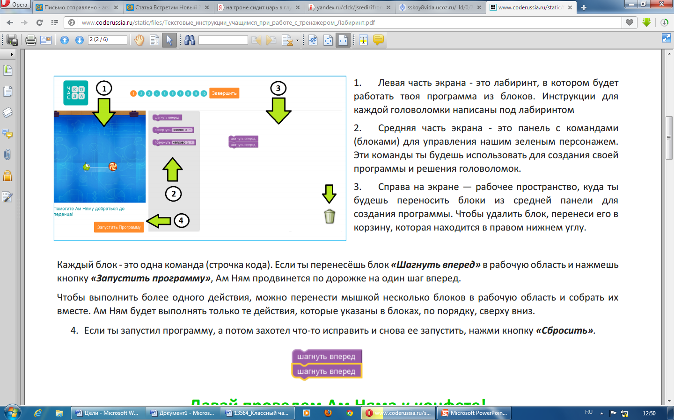

1. Левая часть экрана - это лабиринт, в котором будет работать твоя программа из блоков. Инструкции для каждой головоломки написаны под лабиринтом

2. Средняя часть экрана - это панель с командами (блоками) для управления нашим зеленым персонажем. Эти команды ты будешь использовать для создания своей программы и решения головоломок.

3. Справа на экране — рабочее пространство, куда ты будешь переносить блоки из средней панели для создания программы. Чтобы удалить блок, перенеси его в корзину, которая находится в правом нижнем углу.

Каждый блок - это одна команда (строчка кода). Если ты перенесёшь блок «Шагнуть вперед» в рабочую область и нажмешь кнопку «Запустить программу», Ам Ням продвинется по дорожке на один шаг вперед. Чтобы выполнить более одного действия, можно перенести мышкой несколько блоков в рабочую область и собрать их вместе. Ам Ням будет выполнять только те действия, которые указаны в блоках, по порядку, сверху вниз.

4. Если ты запустил программу, а потом захотел что-то исправить и снова ее запустить, нажми кнопку «Сбросить».



**Давай проведем Ам Няма к конфете!**

**ЦИКЛЫ. ИНСТРУКЦИЯ К ЗАДАНИЯМ-ГОЛОВОЛОМКАМ 3,4,5**

Давай узнаем, что такое циклы в программировании. С помощью цикла ты можешь сказать компьютеру, чтобы он повторил любой набор твоих команд в программе снова и снова, тысячи или даже миллиарды раз.

Циклы очень помогают программистам и делают процесс написания программ гораздо быстрее. Представь, что прямая дорожка, которая ведет Ам Няма к конфете, равна тысяче шагов. Решая головоломку обычным способом, ты бы потратил кучу времени, чтобы перетащить 1000 блоков «Шагнуть вперед», а с циклом тебе понадобится перетащить всего два блока.

Согласись, что написать всего одну-две строчки кода, используя цикл, гораздо быстрее, чем написать 10 или 1 миллион строчек кода с одинаковыми командами.

Цикл пригодится нам и в том случае, когда мы не знаем, какое расстояние должен прошагать Ам Ням, чтобы добраться до своей конфеты. В головоломке №3 мы хотим добиться того, чтобы Ам Ням продвинулся вперед на нужное количество шагов и добрался до леденца. В этом нам очень поможет цикл, который представлен в виде блока «Повторять, пока не».

Если мы поместим блок "Шагнуть вперед" внутрь блока "Повторять, пока не…", Ам Ням будет двигаться вперед, ПОКА он не дойдет до леденца (или пока не врежется в препятствие).

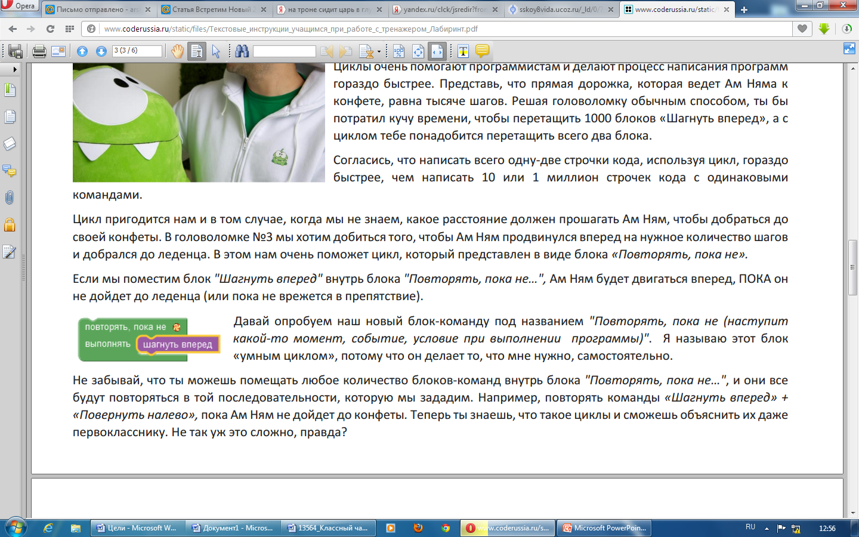 Давай опробуем наш новый блок-команду под названием "Повторять, пока не (наступит какой-то момент, событие, условие при выполнении программы)". Я называю этот блок «умным циклом», потому что он делает то, что мне нужно, самостоятельно. Не забывай, что ты можешь помещать любое количество блоков-команд внутрь блока "Повторять, пока не…", и они все будут повторяться в той последовательности, которую мы зададим. Например, повторять команды «Шагнуть вперед» + «Повернуть налево», пока Ам Ням не дойдет до конфеты.

Теперь ты знаешь, что такое циклы и сможешь объяснить их даже первокласснику. Не так уж это сложно, правда?